PENINGKATAN PENGETAHUAN GURU DENGAN EDUKASI PENYAKIT MENULAR DAN TIDAK MENULAR SERTA PEMERIKSAAN KESEHATAN
IMPROVING TEACHER KNOWLEDGE WITH EDUCATION ON INFECTIOUS AND NON-INFECTIOUS DISEASES AND HEALTH EXAMINATIONS
Nazwa Pramitya Afifah*, Olga Dewi Citra Ayu, Dian Rachma Wijayanti, Awaliyah Emhari, Maryam Nurhusna, Diah Ayu Purboningrum, Steffany Nurjannah, Anita Fatikah Sari, Puspa Puspita Sari
Universitas Binawan, Jakarta, Indonesia
¹e-mail: nazwa.062111007@student.binawan.ac.id

Received 2025-11-26 | Revised 2026-08-23 | Accepted 2026-08-24 | Published 2026-08-28
Abstrak
Penyakit tidak menular (PTM), terutama kardiovaskular dan diabetes melitus. merupakan salah satu penyebab utama morbiditas dan mortalitas di seluruh dunia. Sementara itu penyakit menular seperti tuberkulosis (TB), demam berdarah dengue (DBD) mudah memicu kejadian luar biasa. Oleh karena itu kegiatan edukasi dan pemeriksaan masyarakat masih sangat diperlukan. Kegiatan pengabdian kepada masyarakat ini bertujuan untuk meningkatkan pengetahuan guru mengenai penyakit menular dan tidak menular serta melakukan pemeriksaan glukosa darah dan tekanan darah sebagai upaya deteksi dini terhadap risiko penyakit. Kegiatan dilaksanakan pada 22 Agustus 2025 di SDIT Amal Mulia Kota Depok dengan melibatkan 57 peserta dan di ikuti oleh 9 orang tim pengabdi dari Universitas Binawan. Metode kegiatan meliputi pretest, edukasi kesehatan, posttest, serta pemeriksaan kesehatan. Hasil pre-test menunjukkan seluruh peserta telah memiliki pengetahuan dasar yang baik dengan nilai 100%. Setelah edukasi, hasil post-test tetap menunjukkan nilai 100% yang menandakan penguatan pemahaman peserta. Hasil pemeriksaan kesehatan menunjukkan 52 peserta memiliki kadar glukosa darah normal dan 5 peserta meningkat, serta 7 peserta mmiliki tekanan darah tinggi. Kegiatan ini menunjukkan bahwa edukasi dan pemeriksaan kesehatan dapat meningkatkan kesadaran serta kewaspadaan guru terhadap risiko penyakit, sehingga penting dilakukan secara berkesinambungan sebagai upaya peningkatan kesehatan di lingkungan sekolah.

Kata Kunci: edukasi Kesehatan; glukosa darah; penyakit menular; tekanan darah

Abstract
Non-communicable diseases (NCDs)—particularly cardiovascular diseases and diabetes mellitus—are among the leading causes of morbidity and mortality worldwide. Meanwhile, infectious diseases such as tuberculosis (TB) and dengue hemorrhagic fever (DHF) can easily trigger outbreaks. Therefore, community education and screening activities remain essential.This community service activity aims to increase teachers' knowledge about infectious and non-infectious diseases and conduct blood glucose and blood pressure checks as an early detection effort for health risks. The activity was held on August 22, 2025, at SDIT Amal Mulia, Depok City, involving 57 participants and attended by a 9-person community service team from Binawan University. The activity method included a pre-test, health education, post-test, and health checks. The pretest results showed that all participants had good basic knowledge with a score of 100%. After education, the posttest results still showed a score of 100%, indicating a strengthening of the participants' understanding. The health check results showed that 52 participants had normal blood glucose levels and 5 participants had increased blood glucose levels, and 7 participants had high blood pressure. This activity shows that education and health checks can increase teachers' awareness and vigilance towards disease risks, so it is important to carry them out continuously as an effort to improve health in the school environment.

Keywords: blood glucose; blood pressure; health education; infectious disease

PENDAHULUAN
Indonesia sedang menghadapi tantangan kesehatan yang cukup besar. Penyakit tidak menular (PTM), terutama kardiovaskular dan diabetes melitus. Penyakit tersebut kini menjadi salah satu penyebab utama morbiditas dan mortalitas di seluruh dunia. Sementara itu penyakit menular seperti tuberkulosis (TB), demam berdarah dengue (DBD) dapat mudah memicu kejadian luar biasa (Nur, 2015). Selain itu terdapat infeksi saluran pernapasan akut (ISPA) yang disebabkan oleh bakteri, virus dan jamur juga menjadi faktor penyumbang terbesar penyebab morbiditas dan mortalitas akibat penyakit menular di negara-negara berkembang (Nugraheni dkk., 2025). Menurut data dari World Health Organization (WHO) tahun 2020, diperkirakan jumlah kematian yang disebabkan oleh ISPA secara global mencapai sekitar 4,25 juta jiwa setiap tahunnya(Anggraini dkk., 2023). Menurut Organisasi Kesehatan Dunia (WHO), intervensi berupa edukasi faktor risiko dan deteksi dini PTM dinilai efisien diterapkan pada berbagai kelompok masyarakat, termasuk tenaga pendidik (Zurc, 2023).
Indonesia juga termasuk dalam negara dengan beban Tuberkulosis (TB) tertinggi di dunia (Sarifuddin, 2023). Estimasi WHO menunjukkan insidensi TB tahun 2023 sebesar 394 per 100.000 penduduk di Indonesia, dan menyumbang sekitar 10% kasus TB global, oleh karena itu perlu pengendalian di lingkungan padat kontak seperti di sekolah dan lingkungan masyarakat (Oster dkk., 2024). Survei Kesehatan Indonesia (SKI) Tahun 2023 menunjukkan data terkait penyakit tidak menular: prevalensi hipertensi pada penduduk lebih dari 18 tahun menurun yaitu dari 34,1% menjadi 30,8%, namun masih tergolong tinggi dan berdampak luas pada produktivitas (Inang dkk., 2025). Prevalensi diabetes melitus pada saat yang sama meningkat dari 10,9% menjadi 11,7%, oleh karena itu pemeriksaan dini diabetes melitus dan tekanan darah penting dilakukan (Waluyo dkk., 2025). SDIT Amal Mulia merupakan salah satu sekolah Islam swasta yang memiliki jadwal yang padat setiap harinya. Guru SDIT Amal Mulia dituntut untuk berpartisipasi aktif dalam seluruh kegiatan pembelajaran. Oleh karena itu kesehatan guru-guru SDIT Amal Mulia menjadi hal yang krusial karena menjadi pendukung kelancaran kegiatan belajar mengajar. Akan tetapi, edukasi dan pemeriksaan kesehatan belum rutin dilakukan.
Guru sebagai tenaga pendidik memiliki peran penting dalam membentuk generasi sehat dan cerdas. Beban kerja yang tinggi, tekanan psikologis, serta kurangnya perhatian terhadap kesehatan diri dapat meningkatkan risiko terhadap berbagai penyakit, baik menular maupun tidak menular (Firdaus & Rusdiana, 2019). Apabila kesehatan guru terganggu, maka kualitas pembelajaran yang diberikan kepada siswa pun akan terpengaruh, oleh karena itu, menjaga kesehatan pada tenaga pengajar bukan hanya kebutuhan individu, melainkan juga bagian penting dari menjaga kualitas pendidikan. Edukasi kesehatan diperlukan untuk meningkatkan pemahaman guru mengenai faktor risiko, pencegahan, dan pengendalian penyakit menular maupun tidak menular. Penyuluhan kesehatan berfungsi membentuk kesadaran dan perilaku hidup sehat, sedangkan pemeriksaan glukosa dan tekanan darah berperan sebagai deteksi dini agar dapat mengetahui kondisi kesehatannya secara lebih objektif (Wang dkk., 2023).
Pelaksanaan kegiatan edukasi penyakit menular dan penyakit tidak menular, disertai penyuluhan serta pemeriksaan glukosa dan tekanan darah pada guru di SDIT Amal Mulia bertujan untuk meningkatkan kesadaran, pengetahuan, dan kepedulian guru terhadap kesehatan diri, sehingga kegiatan ini dapat mendukung terciptanya lingkungan sekolah yang sehat, produktif, dan berkelanjutan dalam upaya membangun generasi yang lebih berkualitas.

METODE
Kegiatan pengabdian masyarakat dilaksanakan pada 22 Agustus 2025 bertempat di SDIT Amal Mulia Kota Depok Jawa Barat. Seluruh rangkaian kegiatan berlangsung dalam satu hari dengan durasi tiga jam, dimulai dari pukul 13.00 – 14.30 WIB. Sebanyak 57 orang guru ikut berpartisipasi sebagai peserta dalam kegiatan ini. Seluruh peserta mengikuti kegiatan secara sukarela dan antusias dalam pemeriksaan kesehatan serta sesi edukasi yang diselenggarakan.
Tim pelaksana kegiatan terdiri dari gabungan tenaga dosen dan mahasiswa dari Program Studi Teknologi Laboratorium Medis. Terdapat 1 orang dosen yang berperan sebagai edukator dan penanggung jawab kegiatan, serta 8 orang mahasiswa yang membantu sebagai fasilitator edukasi dan teknisi dalam pelaksanaan pemeriksaan kesehatan, berikut tahapan yang telah dilakukan.
Pengabdian masyarakat dilakukan dengan menggunakan metode penyuluhan. Penyuluhan dilakukan dengan ceramah Interaktif yaitu: memberi info penting lewat tanya jawab langsung dengan guru. Pelaksana kegiatan pengabdian masyarakat ini meliputi tiga tahapan. Tahapan pertama dilakukan dengan koordinasi dan komunikasi dengan Kepala sekolah SDIT Amal Mulia Depok, terkait waktu, tempat pelaksanaan kegiatan, perlengkapan dan hal-hal yang dibutuhkan dalam kegiatan pengabdian masyarakat. Tahapan kedua adalah penyusunan proposal pengabdian masyarakat yang diajukan kepada Lembaga Penelitian dan Pengabdian Masyarakat Universitas Binawan. Tahapan ketiga yaitu tahapan pelaksanaan pengabdian masyarakat.
Kegiatan pengabdian masyarakat dibagi nenjadi dua kegiatan. Kegiatan edukasi dan kegiatan pemeriksaan. Kegiatan eduksi dibuka dengan sesi ramah tamah dengan para tenaga pengajar SDIT Amal Mulia Depok. Lalu dilanjut dengan mengerjakan pre-test dengan pendistribusian kuesioner berisi 6 pertanyaan terkait dengan penyakit menular dan tidak menular. Setelah itu diadakan penyuluhan penyakit menular dan tidak menular dan pemaparan materi mengenai Gula Darah dan Tekanan Darah. Lalu ditutup dengan pengerjaan post-test dengan pendistribusian kuesioner yang berisi 6 pertanyaan terkait penyakit menular dan tidak menular hipertensi dan gula darah.
Kegiatan kedua yaitu pemeriksaan tekanan darah dan gula darah. Tim pelaksana melakukan pencatatan hasil pemeriksaan pada lembar hasil dan dilakukan diskusi mengenai hasil pemeriksaan. Pengabdian kepada masyarakat didokumentasikan dalam bentuk laporan dan artikel ilmiah.

HASIL DAN PEMBAHASAN
Kegiatan pengabdian kepada masyarakat merupakan usaha dalam menyebarluaskan ilmu pengetahuan dan teknologi yang berkembang dalam masyarakat (Aisyah dkk., 2023). Pelaksanaan edukasi kesehatan dalam kegiatan ini merupakan bentuk pengabdian kepada masyarakat yang bertujuan untuk meningkatkan fungsi sosial individu maupun kelompok. Tujuan utama dari pengabdian kepada masyarakat adalah memperbaiki fungsi sosial yang menjadi sasaran perubahan, sehingga ketika fungsi sosial seseorang berjalan dengan baik, kondisi kesejahteraan akan lebih mudah tercapai (Syatar dkk., 2022). Dalam hal ini, peningkatan pengetahuan dan kesadaran peserta mengenai kesehatan mampu mendorong perubahan perilaku ke arah yang lebih baik.
Kegiatan ini dibagi menjadi dua sesi. Kegiatan pertama diawali dengan dengan pemberian edukasi terkait penyakit menular dan penyakit tidak menular. Kegiatan kedua adalah pemeriksaan kesehatan berupa pemeriksaan gula darah dan tekanan darah. Seluruh materi disampaikan dengan metode interaktif, disertai gambar edukatif, serta penjelasan berbasis pengalaman klinis. Edukasi diberikan terkait penyakit menular dan tidak menular yang dipaparkan oleh narasumber yaitu Ibu Dian Rachma Wijayanti, S.Si., M.Sc. Sebelum pemaparan materi, dilakukan pretest untuk mengukur tingkat pengetahuan awal mengenai penyakit menular dan tidak menular. Hasil pre-test menunjukan nilai 100% yang berarti bahwa seluruh peserta telah memiliki pengetahuan yang baik terhadap berbagai jenis penyakit yang dapat ditularkan dan tidak dapat ditularkan. Kegiatan dilanjutkan dengan sesi edukasi mengenai penyakit menular dan tidak menular yang sering dijumpai di lingkungan masyarakat, meliputi penjelasan mengenai pengertian penyakit menular, mekanisme penularan, faktor risiko, serta upaya pencegahan pada penyakit tuberkulosis (TB), demam berdarah dengue (DBD), dan HIV. Selain itu, penyampaian materi juga mencakup penyakit tidak menular, khususnya hipertensi dan diabetes melitus.
Narasumber memaparkan dua kondisi utama yang banyak ditemukan pada populasi usia dewasa, yaitu hipertensi dan diabetes melitus. Cara kerja tekanan darah, faktor penyebab hipertensi seperti konsumsi garam berlebih, stres, kurang aktivitas fisik, dan merokok dijelaskan secara sistematis. Peserta juga diberikan informasi mengenai tanda dan gejala hipertensi yang sering tidak spesifik, risiko komplikasi seperti stroke atau penyakit jantung, serta pentingnya pemeriksaan tekanan darah secara berkala. Pembahasan diabetes melitus mencangkup mekanisme gangguan metabolisme glukosa termasuk faktor pemicu, gejala umum, komplikasi, dan langkah pencegahan melalui perubahan gaya hidup.
Harapannya setelah dilakukan edukasi, peserta mampu membedakan karakteristik penyakit menular dan tidak menular, memahami jalur penularan penyakit infeksi seperti TB dan DBD, serta meningkatkan kewaspadaan terhadap risiko penyakit kronis seperti hipertensi dan diabetes. Kegiatan dilanjutkan dengan sesi tanya jawab yang berlangsung interaktif, di mana para guru menunjukkan antusiasme dan mengajukan pertanyaan terkait kasus yang sering ditemui dalam aktivitas sehari-hari di lingkungan sekolah. Setelah selesai dilakukan pemaparan, para peserta dipersilakan untuk mengisi posttest mengenai materi yang sudah diberikan untuk mengevaluasi peningkatan pengetahuan mengenai penyakit menular dan tidak menular (Gambar 1).

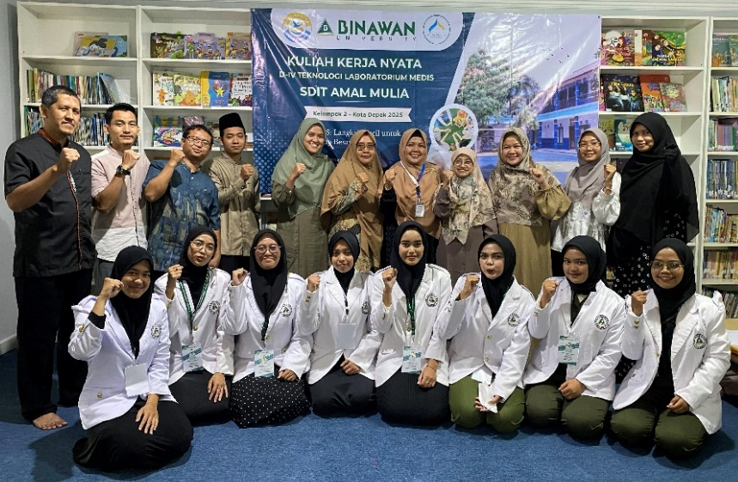

Gambar 1 Edukasi Penyakit Menular dan Tidak Menular
Hasil evaluasi pretest dan posttest menunjukkan bahwa para guru memiliki tingkat pengetahuan yang sangat baik terkait penyakit menular dan tidak menular. Seluruh pertanyaan pada pretest dijawab dengan benar oleh 100% peserta, yang menunjukkan bahwa para guru telah memiliki pemahaman dasar yang baik mengenai pengertian penyakit menular dan tidak menular. Nilai sempurna ini menggambarkan bahwa peserta sudah memiliki literasi kesehatan yang cukup baik bahkan sebelum sesi edukasi dilakukan. Meskipun demikian, sesi penyuluhan tetap memberikan manfaat dalam memperkuat pengetahuannya. Melalui penjelasan narasumber dan diskusi interaktif, beberapa peserta mengungkapkan masih adanya keraguan terhadap beberapa materi, seperti mekanisme penularan demam berdarah dengue (DBD) dan HIV. Melalui diskusi tersebut, pemahaman peserta semakin diperkuat, terutama mengenai fakta bahwa DBD ditularkan melalui gigitan nyamuk aedes aegypti dan bukan melalui kontak langsung, memahami jalur penularan DBD, serta meluruskan kesalahpahaman mengenai penularan HIV.
Setelah pemberian materi, dilakukan posttest dengan pertanyaan yang sama. Hasilnya kembali menunjukkan nilai 100% pada seluruh item pertanyaan. Kesempurnaan nilai posttest tersebut mengindikasikan bahwa pengetahuan para peserta tidak hanya stabil, tetapi juga semakin mantap setelah sesi edukasi diberikan. Edukasi membantu memastikan bahwa seluruh pemahaman yang sebelumnya dimiliki telah benar dan tidak terdapat lagi keraguan atau miskonsepsi (Ningrum dkk., 2023). Secara keseluruhan, kesempurnaan skor pada pretest dan posttest menunjukkan bahwa guru SDIT Amal Mulia memiliki tingkat pengetahuan yang sangat baik mengenai penyakit menular dan tidak menular. Edukasi yang diberikan berperan sebagai penguatan (reinforcement) dan klarifikasi, memastikan bahwa seluruh peserta memiliki pemahaman yang akurat dan konsisten. Dengan demikian, tujuan program edukasi untuk meningkatkan kesadaran dan memperkuat pemahaman mengenai penyakit menular dan tidak menular dapat tercapai dengan baik.
Tabel 1 Persentase Hasil Pre-test dan Post-test
No | Pertanyaan | Pre test | Post test
1 | Penyakit menular adalah penyakit yang dapat berpindah dari orang sakit ke orang sehat. | 100% | 100%
2 | Demam berdarah dengue (DBD) hanya dapat ditularkan melalui kontak langsung antarmanusia. | 100% | 100%
3 | Tuberkulosis disebabkan oleh bakteri Mycobacterium tuberculosis. | 100% | 100%
4 | Penyakit tidak menular termasuk jantung, kanker, diabetes, dan stroke. | 100% | 100%
5 | HIV hanya dapat menular melalui gigitan nyamuk. | 100% | 100%
6 | HIV/AIDS menyerang sistem kekebalan tubuh manusia. | 100% | 100%
Kegiatan selanjutnya yaitu pelaksanaan kegiatan berupa pemeriksaan kesehatan Glukosa darah dan Tekanan darah pada civitas SDIT Amal Mulia yang meliputi tenaga pengajar, staf keuangan, staf keamanan, dan petugas kebersihan. Kegiatan awal yaitu pemaparan materi yang dipresentasikan oleh panitia mahasiswa mengenai pemeriksaan gula darah dan tekanan darah serta manifestasi klinis yang dapat ditimbulkan dari kondisi abnormal pemeriksaan tersebut sera pentingnya pemeriksaan gula darah. Kegiatan pemaparan materi ditutup dengan sesi diskusi dan tanya jawab untuk mengukur pengetahuannya terhadap nilai normal dan manifestasi klinis glukosa darah dalam tubuh dan tekanan darah.
Kegiatan pemeriksaan kesehatan dilaksanakan setelah kegiatan pemaparan materi mengenai pentingnya pemantauan kesehatan berkala melalui screening awal. Alur pemeriksaan dilakukan mulai dari pendaftaran, setelah itu para peserta akan diarahkan untuk melakukan pemeriksaan tensi darah dan pemeriksaan glukosa darah dengan pengambilan darah kapiler pada ujung jari peserta. Peserta akan mendapatkan kartu hasil pemeriksaan yang selanjutnya diarahkan untuk melakukan pencatatan hasil. Seluruh hasil pemeriksaan dicatat pada lembar rekap medis. Peserta dapat melakukan konsultasi terkait hasil pemeriksaanya, terutama apabila terdapat hasil yang lebih tinggi atau lebih rendah dari nilai normal. Konsultasi ini dilakukan agar peserta memperoleh saran medis yang tepat. Sebagai penutup kegiatan, setiap peserta juga mendapatkan snack setelah pemeriksaan selesai sebagai bentuk apresiasi atas partisipasinya. Berikut adalah hasil pemeriksaan kadar glukosa darah sewaktu dan tekanan darah peserta yang dapat dilihat pada Gambar 2 dan Gambar 3.
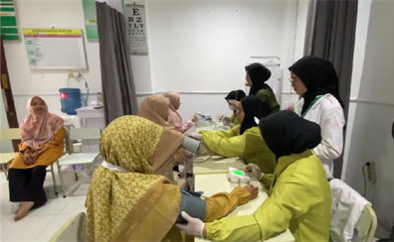

Gambar 2 Pemeriksaan Kesehatan Gula Darah dan Tekanan Darah

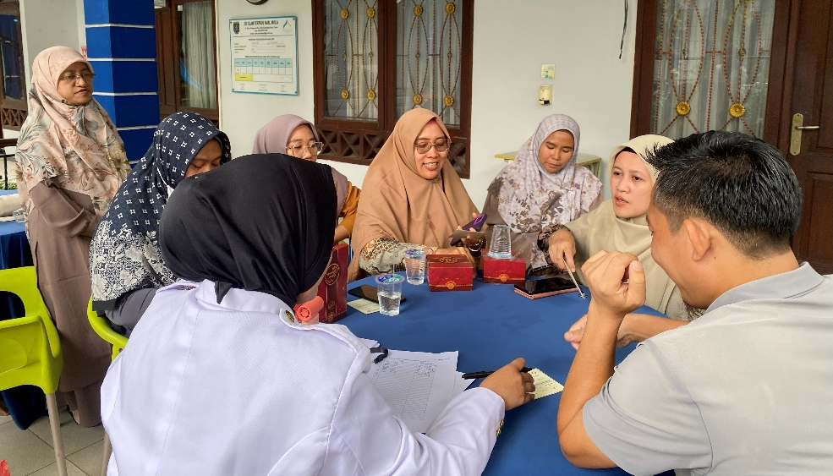

Gambar 3 Pencatatan Hasil Pemeriksaan
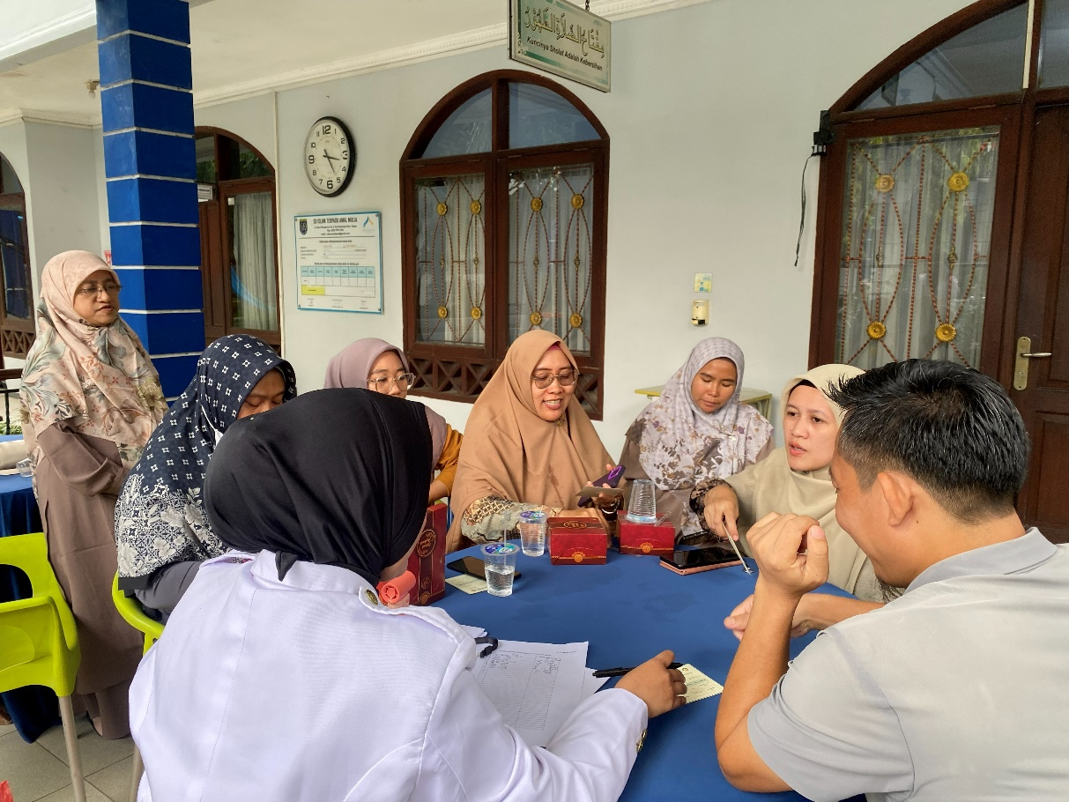
Berdasarkan data hasil pemeriksaan yang telah dilakukan, didapatkan informasi bahwa sebagian besar peserta memiliki kadar gula darah yang normal yaitu sebanyak 52 orang dan 5 orang dengan kadar gula darah yang tinggi. Sedangkan pemeriksaan tekanan darah terdapat 7 orang yang memiliki tekanan darah yang tinggi dari 67 orang.
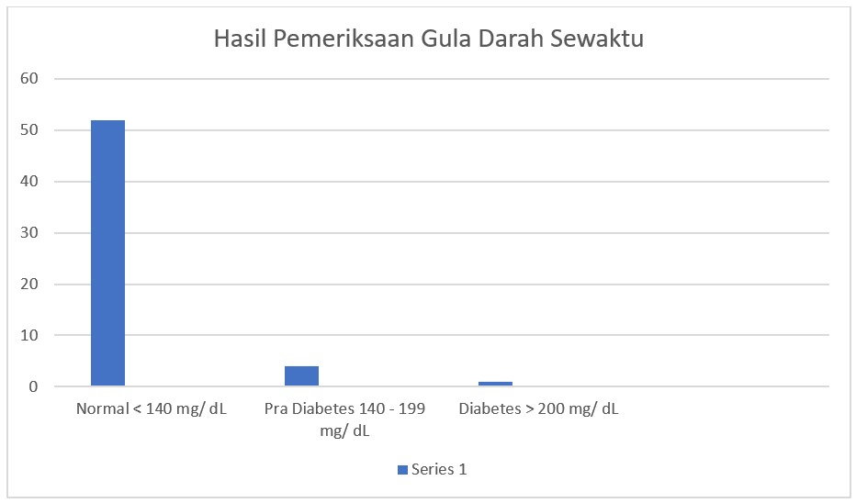

Gambar 4 Hasil Pemeriksaan Gula Darah Sewaktu

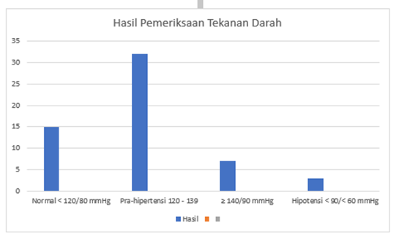

Gambar 5 Hasil Pemeriksaan Tekanan Darah
Berdasarkan hasil pemeriksaan tersebut, kegiatan ini perlu dilanjutkan secara berkesinambungan baik berupa pemeriksaan kesehatan maupun edukasi terkait gejala maupun penyakit terbanyak yang perlu ditindaklanjuti. Mengingat penyakit tidak menular bukanlah penyakit yang bisa tuntas dalam waktu yang singkat, maka perlu upaya kontrol dan pengobatan yang serius. Meskipun saat kegiatan ini telah dilakukan edukasi sesuai hasil pemeriksaan masing-masing peserta, namun itu saja tidak cukup jika peserta sendiri tidak memiliki kesadaran dan upaya pencegahan agar penyakit tidak berkembang menjadi lebih parah. Penegakan diagnosis juga tidak bisa dilakukan dengan sekali pemeriksaan, namun perlu dikonfirmasi lebih lanjut pada fasilitas kesehatan yang lebih memadai.
Glukosa darah merupakan gula dalam aliran darah sebagai hasil akhir dari proses katabolisme karbohidrat. Glukosa berfungsi sebagai sumber energi utama bagi tubuh. Kelebihan glukosa akan disimpan dalam bentuk glikogen di hati dan otot (Triana & Salim, 2017). Kadar glukosa dalam darah diatur oleh hormon insulin dan glukagon yang diproduksi oleh pankreas oleh karena itu kadar glukosa darah memiliki hubungan yang erat dengan kejadian diabetes melitus (DM) (Nurfajriah dkk., 2020).
Kadar glukosa berada pada level terendah pada pagi hari sebelum makan atau sebelum makan pertama(Oktaviana dkk., 2022). Pagi hari merupakan waktu saat pankreas akan terus mensekresi insulin dalam jumlah sedikit, sementara glukagon dilepaskan ketika kadar glukosa darah menurun dan menstimulasi untuk melepaskan cadangan glukosanya sehingga insulin dan glukagon berpesan untuk mempertahankan kadar gula darah bersama-sama (Ani dkk., 2025). Pemeriksaan kadar glukosa darah dapat dijadikan patokan untuk menegakkan status diabetes pada seseorang. Selain itu, pemeriksaan kadar glukosa darah juga digunakan sebagai monitoring kadar glukosa darah.
Hipertensi merupakan suatu keadaan di mana terjadi peningkatan tekanan darah secara abnormal dan terus-menerus pada beberapa kali pemeriksaan, yang disebabkan oleh satu atau beberapa faktor risiko yang tidak berjalan sebagaimana mestinya dalam mempertahankan tekanan darah secara normal. Hipertensi ditandai dengan tekanan darah sistolik lebih dari 120 mmHg dan tekanan diastolik lebih dari 80 mmHg (Wulandari dkk., 2023). Hipertensi merupakan salah satu faktor risiko yang paling berpengaruh terhadap kejadian penyakit jantung dan pembuluh darah (Somantri dkk., 2025). Hipertensi sering tidak menunjukkan gejala, sehingga baru disadari bila telah menyebabkan gangguan organ seperti gangguan fungsi jantung atau stroke. Tidak jarang hipertensi ditemukan secara tidak sengaja pada waktu pemeriksaan kesehatan rutin atau datang dengan keluhan lain (Ani dkk., 2025; Trisanty & Catrina, 2016). Hipertensi termasuk penyakit seumur hidup yang harus senantiasa dijaga tekanan darahnya, maka dari itu dibutuhkan kepatuhan pasien untuk pengobatan hipertensi. Penatalaksanaan yang tepat juga diperlukan karena angka kejadian hipertensi yang tinggi hanya dapat dicegah dengan penggunaan obat yang tepat.

SIMPULAN
Kegiatan pengabdian kepada masyarakat ini berhasil meningkatkan pengetahuan guru mengenai penyakit menular dan tidak menular, yang ditunjukkan oleh hasil pretest dan posttest dengan nilai seluruhnya adalah 100% benar. Kegiatan pemeriksaan kesehatan meliputi pengukuran gula darah dan tekanan darah, dengan hasil menunjukkan 52 peserta memiliki gula darah normal dan 5 tinggi, serta 7 dari 57 memiliki tekanan darah tinggi, disertai konsultasi dan edukasi lanjutan. Sebagian besar peserta memiliki kadar glukosa darah normal, namun masih ditemukan peserta dengan kadar glukosa darah dan tekanan darah tinggi, oleh karena itu, edukasi dan pemeriksaan kesehatan secara berkala diperlukan sebagai upaya deteksi dini dan pencegahan penyakit. Kegiatan ini memberikan dampak positif meningkatnya kesadaran para guru tentang pentingnya menjaga kualitas hidup agar meminimalisir risiko terkena penyakit menular dan tidak menular. Tindak lanjut dari kegiatan ini berupa pemantauan Kesehatan guru-guru secara berkala dengan kegiatan pengabdian masyarakat berikutnya di masa depan.

UCAPAN TERIMA KASIH
Tim Pengadian Masyarakat Universitas Binawan mengucapkan terima kasih kepada Prodi Teknologi Laboratorium Medis, Fakultas Ilmu Kesehatan dan Teknologi, serta Lembaga Penelitian dan Pengabdian Masyarakat Universitas Binawan atas dukungan moral dan material yang telah diberikan sehingga kegiatan ini dapat terlaksana dengan lancar.

DAFTAR PUSTAKA
Aisyah, S., Ahmad, H., & Afriani, L. (2023). Penyuluhan Kewirausahaan Dalam Penguatan Peran Sekolah Menengah Kejuruan Dalam Pembangunan pedesaan. Jurnal Abdimas Awang Long, 6.
Anggraini, W., Aisyah, S., & Afrika, E. (2023). Factors Associated With Acute Respiratory Tract Infection (ARTI) Incidence Among Toddlers at Kemalaraja Health Center, Ogan Komering Ulu Regency, in 2023. Jurnal Kesehatan Saintika Mediatory, 6. https://jurnal.syedzasaintika.ac.id
Ani, K. R., Dedi, Agus, B. S., & Irawati, S. (2025). Hubungan Hipertensi dengan Life Style pada Pasien Penyakit Jantung Koroner di Rumah Sakit Wulan Windy. 3, 1–14.
Firdaus, S., & Rusdiana, E. (2019). Perlindungan Hukum Terhadap Kesehatan Mental Bagi Guru Di Indonesia. (Nawawi).
Inang, N., Vivien, N., & Hunawan Rachmawaty. (2025). Hubungan Aktivitas Fisik Dan Indeks Massa Tubuh Dengan Tekanan Darah Pada Tenaga Kependidikan UNG. 14(2), 25–31. https://doi.org/10.5455/mnj.v1i2.644xa
Ningrum, V. D. A., Yuantari, R., Kurniawan, I. N., & Wahyuni, D. (2023). The Effect of Education Models on Changed Misconceptions About Long-Term Medication Inducing Renal Impairment. Journal of Pharmaceutical Sciences and Community, 20(1), 29–39. https://doi.org/10.24071/jpsc.003888
Nugraheni, N. L., Maulida, A. Z., Putri, F. A., Winata, N. C., Sarwani, D., Rejeki, S., Pramatama, S., & Wijayanti, M. (2025). Efektivitas Terapi Tradisional dalam Penanganan ISPA pada Balita di Indonesia: Systematic Review. Jurnal Kesehatan Ilmiah Indonesia (Indonesian Health Scientific Journal, 10(2).
Nur, F. (2015). Mencegah Risiko Penyakit Tidak Menular (Ptm) Melalui Edukasi Tentang Makanan/Minuman Berisiko Pada Masyarakat Di Upt Puskesmas Pringsewu Kabupaten Pringsewu. Bagimu Negeri: Jurnal Pengabdian Masyarakat, 9–12.
Nurfajriah, S., Inggriani, M., Amelia, R., & Sari, M. (2020). Pemeriksaan Kadar Glukosa Darah Sewaktu Pada Masyarakat di Wilayah Puskesmas Kalibaru Kota Bekasi. Jurnal Mitra Masyarakat (JMM), 3.
Oktaviana, E., Nadrati, B., Dedy Supriyatna, L., & Yarsi Mataram, S. (2022). Pemeriksaan Gula Darah Untuk Mencegah Peningkatan Kadar Gula Darah Pada Pasien Diabetes Mellitus. Lentera Jurnal : Jurnal Pengbdian, 2(2), 232–237.
Oster, S., Muhammad, N., & Rita, A. (2024). Laporan hasil studi inventori tuberkulosis indonesia 2023-2024 1.
Sarifuddin. (2023). Analisis Faktor Risiko Tingginya kasus Tuberkulosis Paru di Indonesia : Literature Review. 6(5), 469–476.
Somantri, U. W., Purwanto, I., Febriyanti, D., & Aziza, N. (2025). Pemeriksaan Kesehatan Glukosa Darah Sewaktu dan Tekanan Darah serta Pemasangan Media Edukasi di Samsat Kabupaten Pandeglang. Cakrawala: Jurnal Pengabdian Masyarakat Global, 4(1), 56–63. https://doi.org/10.30640/cakrawala.v4i1.3764
Syatar, A., Handayani, U., Fauzi Hidayat, R., Saaid Saprisal, M., & Fadil, A. (2022). Meningkatkan Kesadaran Beribadah Masyarakat Lanca Melalui Program Kuliah Kerja Nyata UIN Alauddin Makassar. Jurnal Pengulu Abadi, 2, 143–148.
Triana, L., & Salim, M. (2017). Perbedaan Glukosa Darah 2 Jam Post Prandial. Jurnal Laboratorium Khatulistiwa, 1(1).
Trisanty, A., & Catrina, Y. (2016). Sosialisasi Bahaya Hipertensi di Dusun Wonolobo. Inovasi dan Kewirausahaan, 4(2), 84–87. http://artikelkesmas.blogspot.co.id/2014/09/makalah-
Waluyo, D., Kaharu, R., Adam, D., Hatta, H., Handayani, L., Ntobuo, F. A., Modanggu, T., Mohammad, I. A. A., Tondako, I. N., & Gorontalo, U. (2025). Upaya Peningkatan Kesehatan Masyarakat Melalui Edukasi Dan Skrining Penyakit Tidak Menular Di Desa Mongolato, Kecamatan Telaga. Insan Cita: Jurnal Pengabdian Kepada Masyarakat, 7(2), 824–834.
Wang, X., Liu, J., Wu, Y., Su, B., Chen, M., Ma, Q., Ma, T., Chen, L., Zhang, Y., & Dong, Y. (2023). Enhancing the effectiveness of infectious disease health education for children and adolescents in China: a national multicenter school-based trial. BMC Public Health, 23(1), 1–11.
Wulandari, A., Atika Sari, S., & Keperawatan Dharma Wacana Metro, A. (2023). Implementation of Benson Relaxation on Blood Pressure in Hypertension Patients at The General Hospital Ahmad Yani, Metro City in 2022. Jurnal Cendikia Muda, 3(2).
Zurc, J. & Laaksonen, C. (2023). Effectiveness of Health Promotion Interventions in Primary Schools — A Mixed Methods Literature Review. Healthcare 2023, 11(13), 1817; https://doi.org/10.3390/healthcare11131817

